Как взять кредит и не увязнуть в долгах
Кредит — популярный финансовый инструмент. Нужно правильно подходить к его выбору и вовремя возвращать деньги. На примере шести типов заемщиков наш эксперт Сергей Драница, управляющий Отделением Кемерово Банка России, объяснит, как избежать испорченной кредитной истории и головной боли.

Не переоценивайте свои финансовые возможности
Прежде чем взять кредит, сделайте паузу и подумайте, насколько вам нужны эти деньги, можно ли обойтись без них и как вы будете возвращать полученную сумму. Учитывайте не только свою зарплату или пенсию, но и возможные сложные обстоятельства. Увольнение, болезнь или юбилей коллеги могут нарушить даже продуманный план.

Пример
Саша: Мы с Леной поженились, затем оформили ипотеку, выплачиваем. Сейчас хотим съездить в свадебное путешествие в Латинскую Америку и подумываем взять еще один кредит. Как понять, можем ли мы это себе позволить?
Комментарий эксперта: Поможет простая формула: размер ежемесячного платежа по кредиту не должен превышать 35% вашего ежемесячного дохода. Лучше завести финансовый план. С ним вы рассчитаете, сколько денег за определенный период заработаете и как их потратите.

Не берите кредит в первом же банке
Близость отделения или яркая вывеска — не лучший критерий для выбора банка. Рынок полон предложений, поэтому изучите варианты в нескольких организациях. Сравните условия и стоимость, чтобы выбрать максимально подходящий вам кредит. Не забудьте навести справки о репутации банка, например, почитать форумы. Если вы студент или пенсионер, сообщите об этом сотруднику банка: возможно, для вас действуют особые предложения.

Пример
Элеонора Григорьевна: Собираюсь взять потребительский кредит в банке «Честные деньги», который как раз открыл отделение в соседнем доме. А дочка говорит, что надо брать кредит в «Замечательном» – там условия лучше, хотя и находится он далеко, ехать с пересадкой. Так куда мне лучше обратиться?
Комментарий эксперта: У этих банков есть лицензии, хорошая репутация, много кредитных предложений и клиентов. Чтобы понять, какой из них подойдет именно вам, сравните условия кредита. Сколько вы будете платить в банке, находящемся в соседнем доме, и в том, до которого долго ехать? Возможно, переплата несущественная и на дорогу вы потратите больше денег. А может, наоборот, вы сэкономите значительную сумму. Изучите, посчитайте — и выбрать будет легко.

Не забывайте о своих правах
Интернет полон жутких историй о жестоких коллекторах и неподъемных штрафах за просроченный платеж. Берите кредит или заем только в организациях, у которых есть лицензия Банка России. Не занимайте деньги у нелегальных, так называемых «черных» кредиторов — и тогда ничего страшного с вами не произойдет, банки и коллекторы действуют по закону. Если кредитор оказался мошенником, который угрожает вам и нарушает ваши права, обращайтесь в полицию.
Если обстоятельства сложились так, что вы не можете сделать очередной платеж, потеряли работу или заболели, не скрывайтесь, не меняйте номер телефона, а честно поговорите с представителями банка. Это не значит, что вам простят долг, — вернуть деньги придется в любом случае. Но вполне вероятно, что банк предоставит отсрочку или пересчитает суммы взносов. Например, уменьшит размер ежемесячных платежей за счет увеличения срока кредита.
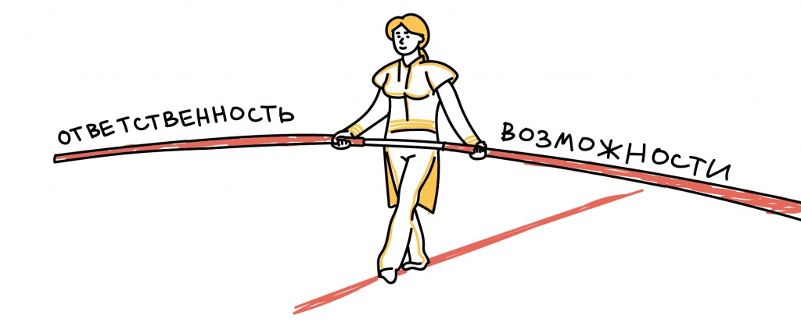

Пример
Оля: Мне бы очень пригодились деньги на учебу, но с кредитом я не буду связываться никогда! Читала, что на день задержишь оплату — и коллекторы могут искалечить меня и близких, дом поджечь.
Комментарий эксперта: Если вы не уверены, что сможете выплачивать кредит, лучше не берите его. Если вы решили взять кредит, но хотите все держать под контролем (что, вообще-то, правильно), стоит застраховаться от потери трудоспособности и работы. И, конечно, берите кредит только в банке, у которого есть лицензия Банка России, не обращайтесь к сомнительным кредиторам. Посмотреть наличие лицензии можно на сайте Банка России www.cbr.ru.

Не подписывайте договор, если не понимаете его условий
Всегда читайте договор полностью, это сэкономит вам время и деньги в дальнейшем. Внимательно изучите все условия выдачи и погашения кредита. Обращайте внимание на комиссии, штрафы за просрочку платежей, дополнительные условия вроде страхования. Если что-то непонятно, спрашивайте у сотрудников банка, требуйте объяснить, проконсультируйтесь с юристом. Подписывайте договор, только когда вы точно поняли все условия.
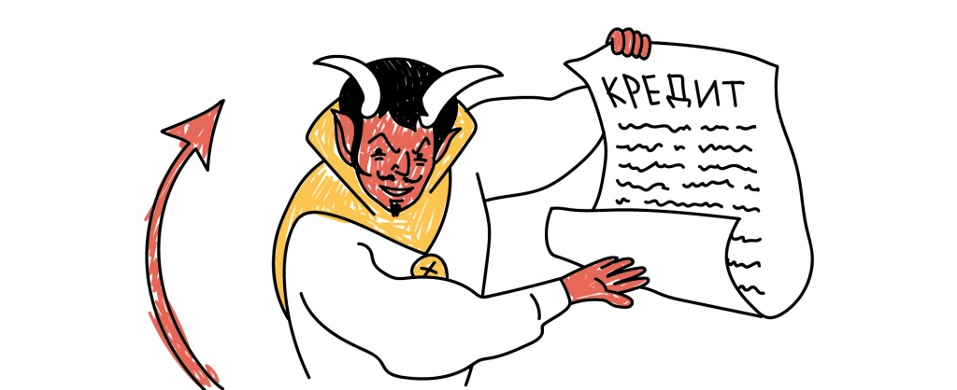

Пример
Илья Николаевич: Взял вчера автокредит. Дома с женой прочитали внимательно договор — оказывается, там страховка, и дорогая. Переплачу лишнего. Можно ли отказаться от нее?
Комментарий эксперта: Да, вы можете отказаться от страховки при определенных условиях, для этого есть «период охлаждения». Но чаще ставка по кредиту без страховки выше. Сначала тщательно просчитайте оба варианта, со страховкой и без.

Не тяните с погашением кредита
Соблюдайте график выплат и не откладывайте очередной платеж на последний момент. Имеет смысл заложить 5–7 рабочих дней до даты платежа, чтобы деньги успели поступить на счет. Не лишним будет поставить напоминание в смартфоне или повесить яркий стикер на видное место. Если можно погасить кредит заранее – гасите. Это убережет вас от возможных проблем в будущем — вдруг возникнут сложные обстоятельства и вы не сможете уплатить очередной взнос.

Пример
Миша: Купил смартфон в кредит, в салоне связи помогли оформить. Консультант несколько раз предупредил, что задерживать платежи по кредиту не стоит. Потом бумажка с графиком платежей куда-то потерялась, и я забыл выплатить деньги в срок. Смартфон обошелся втридорога.
Комментарий эксперта: Печально, но ничего не поделаешь. Новый график платежей можно было взять в отделении банка, который выдал вам кредит. Обычно по телефону горячей линии банка можно уточнить суммы и сроки выплат. График платежей, скорее всего, отображается и в интернет-банке, если такой сервис есть у вашего банка. И не забывайте: у смартфона есть функция напоминания, воспользуйтесь ею в следующий раз.

Не забудьте закрыть кредит
Если вы сделали последний взнос и, кажется, закрыли кредит, не спешите вздыхать с облегчением. Позвоните на горячую линию банка, еще раз подтвердите закрытие кредита или получите справку. Проверьте свою кредитную историю. Один раз в год ее можно получить бесплатно в кредитном бюро.

Пример
Дмитрий Иванович: Брал кредит на ремонт, но внезапно появились деньги, решил закрыть досрочно. Позвонил на горячую линию, узнал, сколько осталось уплатить, чтобы погасить кредит, и перевел всю сумму на карту. Радовался, что быстро отделался, на процентах сэкономил. А тут СМС от банка — оказывается, продолжают капать проценты. Как же так?
Комментарий эксперта: Скорее всего, вы просто положили на счет деньги и никак не оформили досрочное погашение. Банк списал очередной ежемесячный платеж, а оставшиеся деньги по-прежнему лежат на карте. Условия досрочного погашения прописаны в вашем договоре, уточните, как это сделать правильно. На всякий случай лучше взять в банке справку, что кредит закрыт.
Избегайте типичных ошибок при получении кредита, не торопитесь и не жалейте времени на изучение нюансов. И тогда кредит станет для вас полезным финансовым инструментом, а не источником проблем.

